Sequência didática 1 – Seres vivos no ambiente

Conteúdos:
- Relações dos seres vivos com o ambiente.
- Plantas: partes e suas funções.
- A alimentação das plantas: fotossíntese.

Objetivos:
- Compreender aspectos da relação dos seres vivos entre si.
- Identificar a relação dos seres vivos com os componentes do ambiente.
- Reconhecer características gerais e específicas dos seres vivos.
- Reconhecer transformações realizadas pelos seres vivos no ambiente.
- Conhecer as partes das plantas e suas funções.
- Verificar e relatar o que acontece com a planta na presença e ausência de luz.
- Compreender a importância da fotossíntese para a produção do próprio alimento da planta.

Objetos de conhecimento e habilidades da Base Nacional Comum Curricular:
A sequência didática se desenvolve em torno de dois objetos de conhecimento do componente curricular Ciências: Seres vivos no ambiente e Plantas. O primeiro objeto de conhecimento se articula à habilidade EF02CI04: Descrever características de plantas e animais (tamanho, forma, cor, fase da vida, local onde se desenvolvem, etc.) relacionados à sua vida cotidiana. Já o segundo objeto de conhecimento se articula às habilidades EF02CI05: Descobrir e relatar o que acontece com as plantas na presença e ausência de água e luz, e EF02CI06: Identificar as principais partes de uma planta (raiz, caule, flores e frutos) e a função desempenhada por cada uma delas e analisar as relações entre as plantas, os demais seres vivos e outros elementos componentes do ambiente.

Número de aulas:
5 aulas.

Aula 1
Conteúdos específicos:
- Relação dos seres vivos entre si.
- Características dos seres vivos.

Recursos didáticos:
- Páginas 54 e 55 do Livro do Estudante.
- Filme Procurando Nemo (EUA, dir. Andrew Stanton e Lee Unkrich, Disney Pixar, 2003. 100 min.).
- Equipamentos para reprodução de vídeo.
- Folhas de papel sulfite.
- Lápis de cor.

Encaminhamento:
Inicie a aula exibindo aos alunos os três primeiros minutos do filme Procurando Nemo. Pergunte a eles quais seres vivos aparecem nessas cenas e deixe que elaborem livremente sobre o assunto por alguns minutos. O importante aqui é avaliar os conhecimentos prévios sobre o que são seres vivos e como os alunos os definem.
Aproveite para observar se conseguiram perceber que a cena representa uma relação entre os peixes e as anêmonas.
Em seguida, realize a leitura compartilhada da página 54 do Livro do Estudante, que aborda relações entre os seres vivos, citando aquelas entre as abelhas e as flores e entre os peixes-palhaços e as anêmonas. Neste momento, retome o trecho do filme exibido e peça aos alunos que descrevam as relações que observaram. Estimule-os a compreender que os seres vivos interagem entre si e com o meio, estabelecendo relações de proteção, alimentação, entre outras. Por fim, explique que o filme demonstra uma relação de abrigo e proteção que existe na natureza, no fundo dos oceanos, mas que outros tipos de relações acontecem simultaneamente em outros ambientes.

Atividades complementares
Exiba o filme completo para a turma e peça aos alunos que desenhem alguma cena que represente uma relação entre seres vivos. Cada aluno deverá apresentar seu desenho para a turma, explicando qual é a cena e o que acontece nela. A atividade favorece o desenvolvimento da expressão oral e a interação entre a turma. As produções dos alunos poderão ser expostas no mural da sala de aula.

Acompanhamento das aprendizagens
Peça aos alunos que façam os exercícios da página 54 do Livro do Estudante. As atividades abordam relações entre os seres vivos. A observação das imagens e o detalhamento das relações existentes em cada uma podem auxiliar na avaliação do aprendizado sobre o assunto. Sugira também a leitura compartilhada da página 55 do Livro do Estudante e a resolução da atividade 8, na qual os alunos devem descrever características de um animal e uma planta com que tenham contato no dia a dia.

Aula 2
Conteúdo específico:
- Relação dos seres vivos com os componentes naturais.
- Transformação do ambiente pelos seres vivos.
- Alterações no ambiente provocadas pelos seres humanos.

Recursos didáticos:
- Páginas 56 e 57 do Livro do Estudante.
- Reprodução de imagens do jogo da memória “Animais e o meio ambiente”.
- Cartolina.
- Cola.
- Tesoura com pontas arredondadas.
- Canetinhas.
- Revistas para recortes.
- Papel pardo para a construção de um desenho coletivo.

Encaminhamento:
Inicie a aula perguntando para os alunos se eles sabem de que maneiras os seres vivos se relacionam com os componentes naturais e construídos. A partir dessa verificação, comece a leitura compartilhada da página 56 do Livro do Estudante, sobre a relação dos seres vivos com os componentes naturais do meio ambiente, como a água e o solo. Faça com os alunos a atividade 9 dessa página, na qual os estudantes devem relacionar a luz solar ao movimento das flores onze-horas. Verifique se eles compreenderam a relação da flor com a luz, um componente natural.
Proponha a leitura compartilhada do texto da página 57 do Livro do Estudante, que aborda a relação dos seres vivos com os componentes construídos, como os ninhos e buracos construídos pelos animais. Proponha a realização da atividade 10, sobre os cupinzeiros, que são construídos pelos cupins e alteram o ambiente. Pergunte se algum aluno já viu um cupinzeiro e em que local. Estimule a turma toda a participar desse momento para tornar a aula mais dinâmica e atrativa.
Na segunda parte da aula, organize os alunos em grupos. Entregue uma cartolina por grupo e explique aos alunos que eles devem dividi-la ao meio. Depois, distribua algumas revistas e peça-lhes que pesquisem imagens de seres vivos se relacionando com os componentes naturais e os componentes construídos. Os grupos devem colar as imagens encontradas em cada metade da cartolina. Ao final, os cartazes confeccionados devem ser expostos em algum lugar visível a todos na sala de aula.

Atividades complementares
Proponha uma atividade lúdica com os alunos: um jogo da memória sobre os animais e suas relações. Prepare a atividade reproduzindo as imagens a seguir e organizando os alunos em grupos. Distribua as cartas sobre uma mesa com as imagens viradas para baixo.
Para começar o jogo, um aluno deve virar duas cartas simultaneamente, com o objetivo de formar um par entre um animal e uma relação estabelecida por ele (com outros seres vivos ou com o ambiente). Quando o par correto for encontrado, a criança deverá ficar com as cartas para si, contabilizando um ponto. Os pontos serão somados a cada par correto encontrado. Aquele que fizer o maior número de pontos vence o jogo.
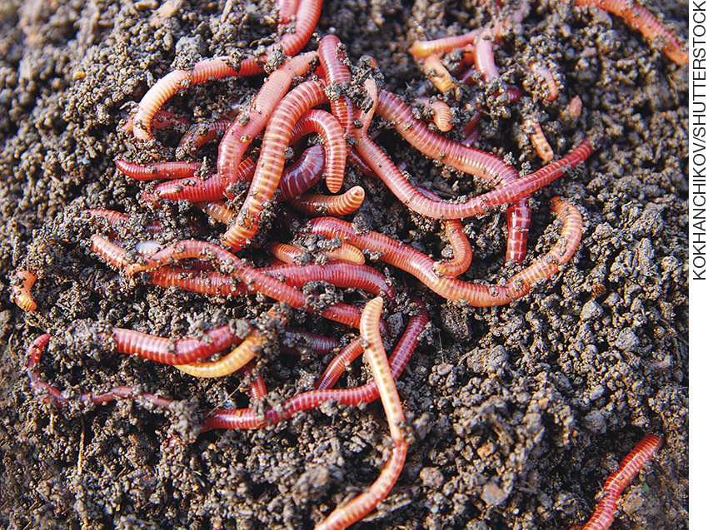

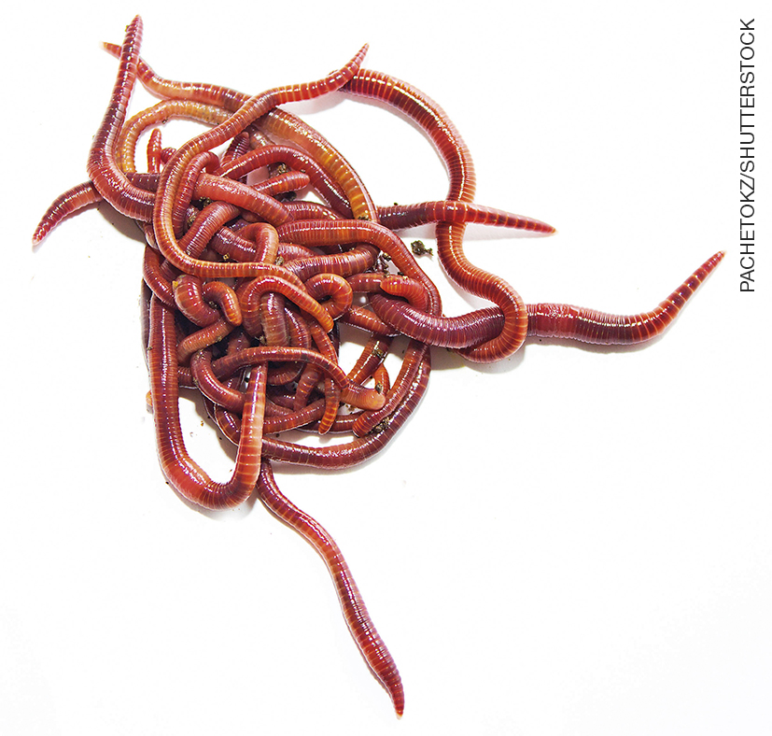

COMPRIMENTO: 13 CENTÍMETROS.

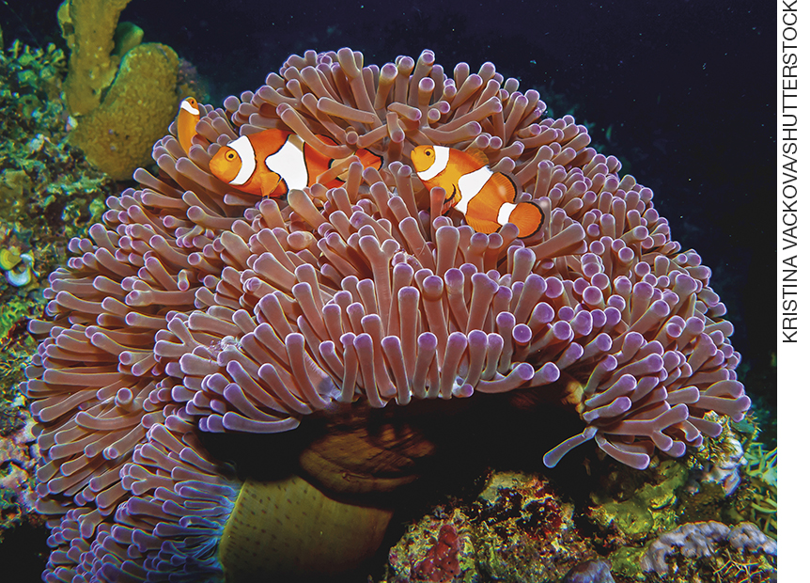

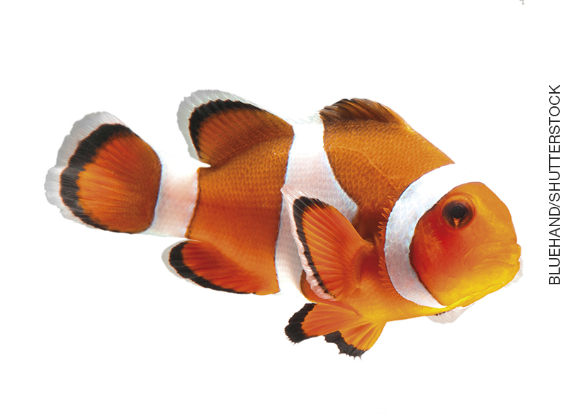
COMPRIMENTO: 10 CENTÍMETROS.

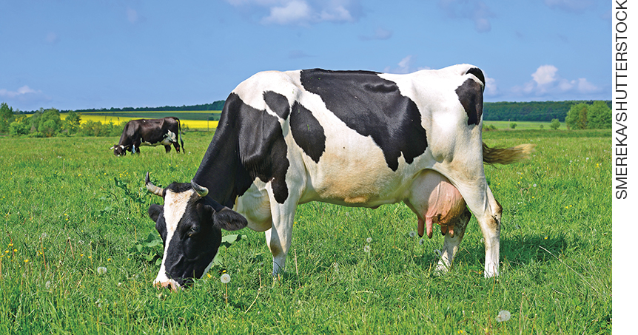

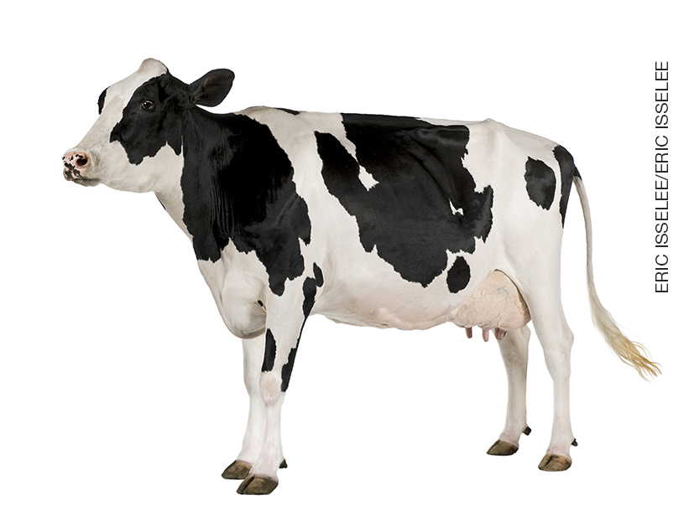

COMPRIMENTO: 140 CENTÍMETROS.

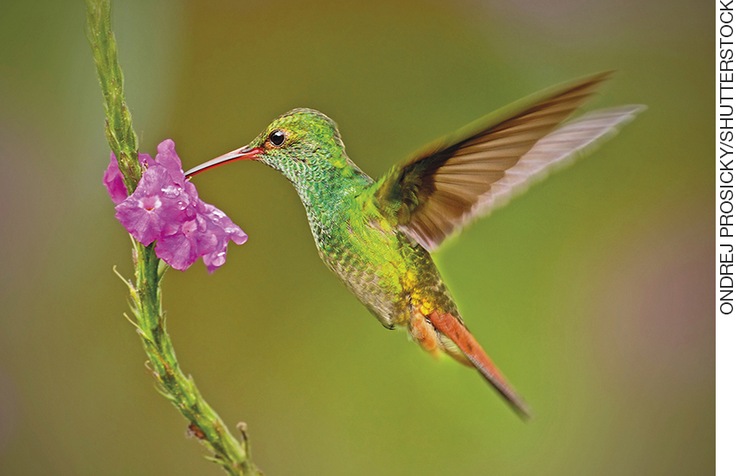

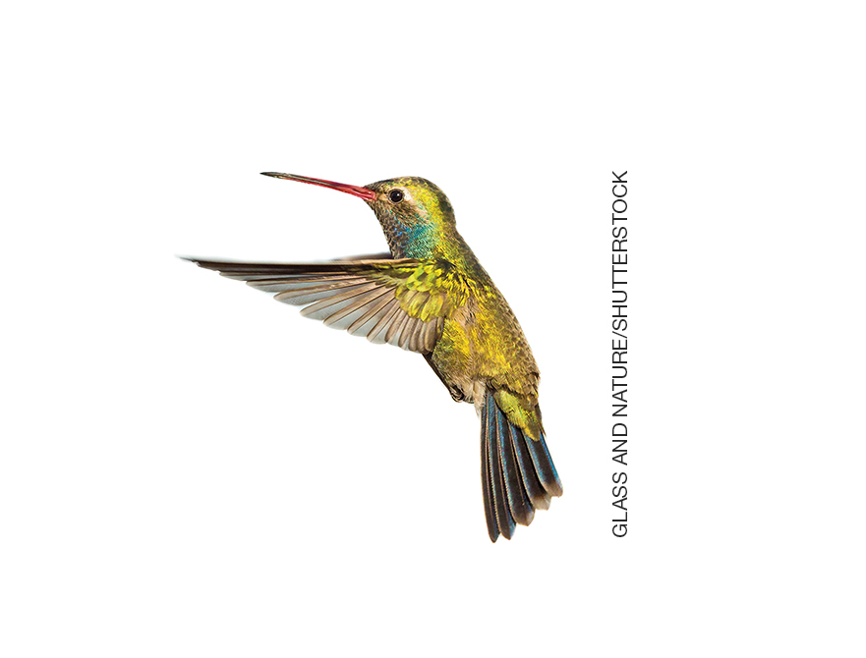
COMPRIMENTO: 6 CENTÍMETROS.

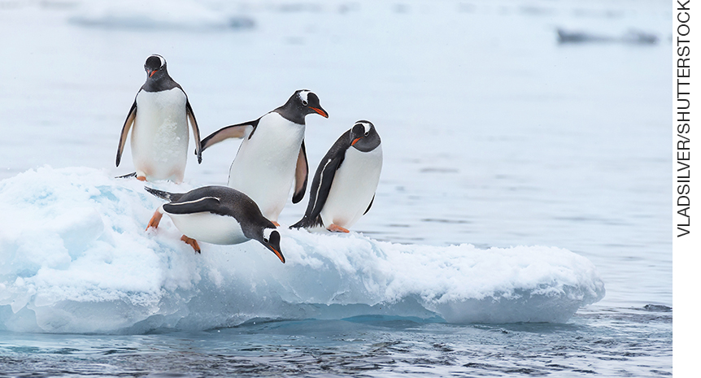

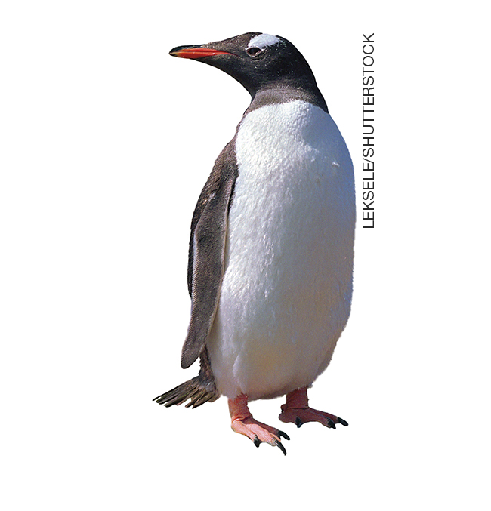
COMPRIMENTO: 40 CENTÍMETROS.

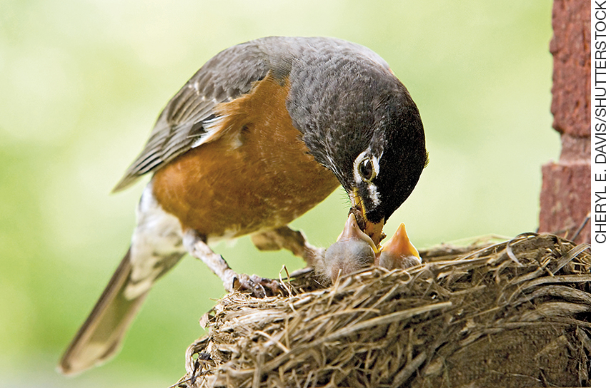

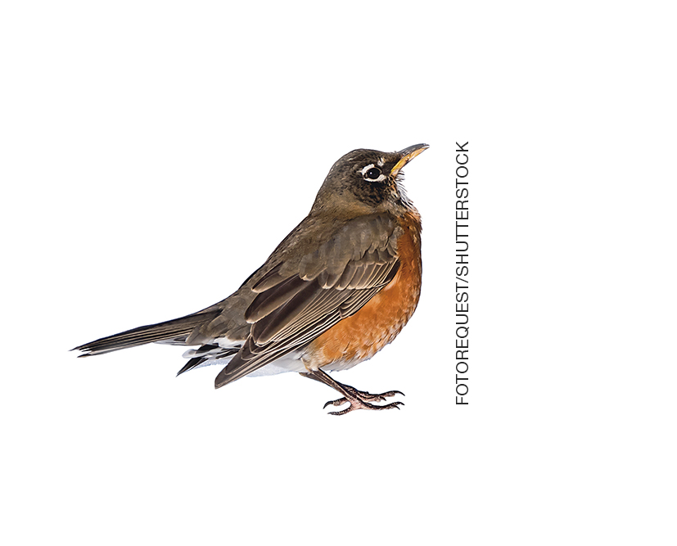
COMPRIMENTO: 25 CENTÍMETROS.

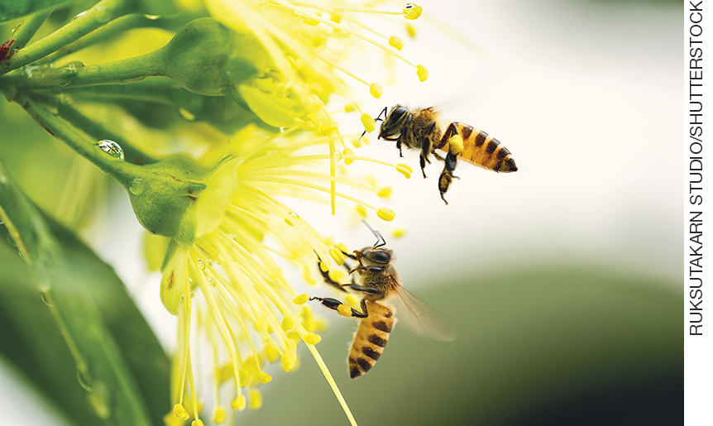

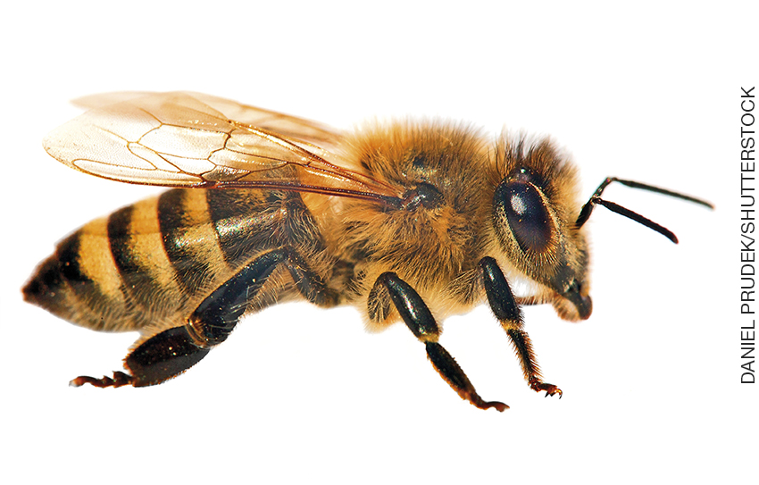
COMPRIMENTO: 2 CENTÍMETROS.

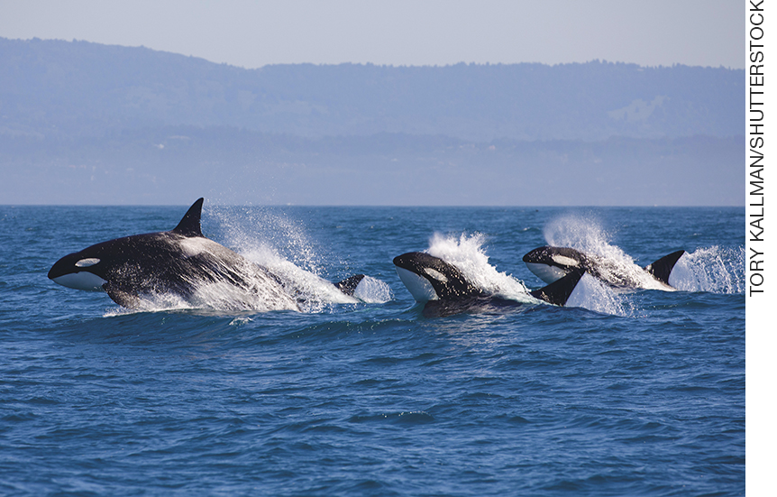
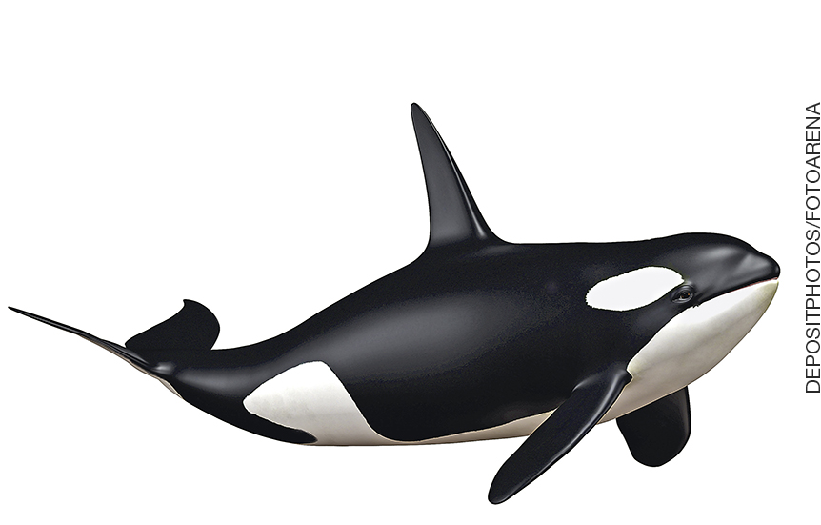

COMPRIMENTO: 1000 CENTÍMETROS.

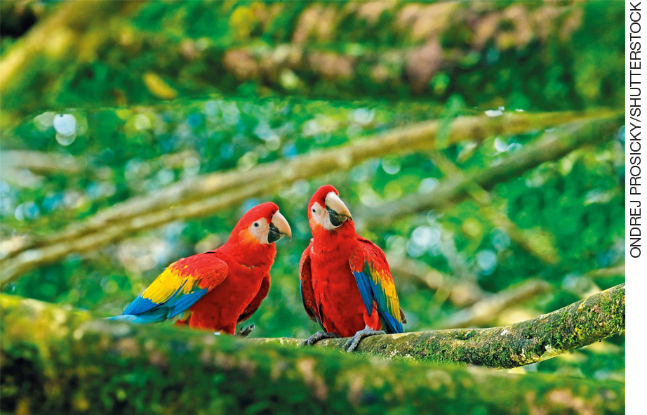

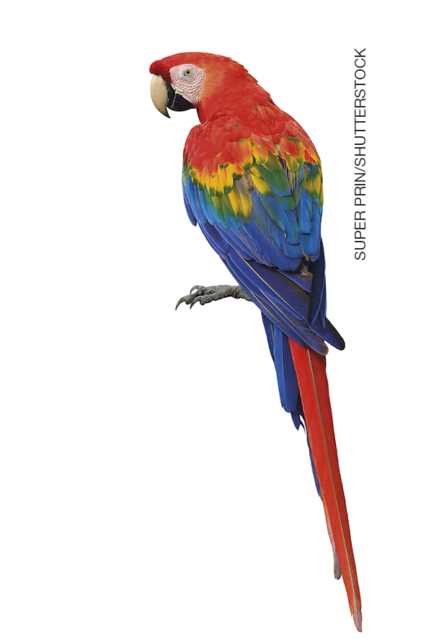

COMPRIMENTO: 80 CENTÍMETROS.

Acompanhamento das aprendizagens
Para verificar o que os alunos aprenderam sobre as relações que os seres vivos estabelecem entre si e com o meio onde vivem, peça-lhes que escolham um animal e criem uma história em quadrinhos sobre ele. Explique que a história deve ser curta e representar como esse animal se relaciona com outros seres vivos e com os componentes naturais e construídos.

Aula 3
Conteúdos específicos:
- Partes das plantas e suas funções.
- Alimentação dos seres vivos.

Recursos didáticos:
- Páginas 60 e 61 do Livro do Estudante.
- Panfletos de supermercados contendo imagens de vegetais que são utilizados na nossa alimentação.
- Revistas para recorte.
- Tesoura com pontas arredondadas.
- Cola.

Encaminhamento:
Inicie a aula com a leitura compartilhada da página 60 do Livro do Estudante. Ressalte a importância dos vegetais na nossa vida: eles são aproveitados desde a alimentação até a produção de medicamentos, papéis, móveis, tecidos, borracha etc. Nesse momento, deixe que os alunos expressem livremente o que sabem sobre o assunto e sobre os vegetais que mais gostam de consumir no dia a dia.
Em seguida, peça aos alunos que façam as atividades 15 e 16 da página 61 do Livro do Estudante. A atividade 15 solicita aos alunos que reconheçam nas imagens as partes das plantas, como folhas, frutos e raízes. A atividade 16, por sua vez, trabalha com imagens da árvore palmeira-açaí, seus frutos e suas sementes. Nesse momento, os alunos ainda podem ter algumas dúvidas referentes às partes das plantas mencionadas nas atividades.

Acompanhamento das aprendizagens
Proponha aos alunos que pesquisem em revistas e em panfletos de supermercado imagens de plantas que são utilizadas em nossa alimentação. Eles podem colar as imagens no caderno, separando-as em raízes, folhas, frutos, sementes e caules.

Aula 4
Conteúdo específico:
- Fotossíntese.

Recursos didáticos:
- Páginas 62 e 63 do Livro do Estudante.
- Equipamentos para reprodução de vídeos.

Encaminhamento:
Nesta aula, os alunos devem pensar sobre um conceito bastante abstrato, a fotossíntese. Inicie a aula com uma pergunta: “Como as plantas se alimentam?” Deixe que os alunos respondam livremente, avaliando o conhecimento prévio que eles têm sobre o assunto.
Realize a leitura compartilhada da página 62 do Livro do Estudante. Discuta com eles a importância do processo de fotossíntese para a produção de alimento das plantas e consequentemente para todos os animais, inclusive os seres humanos. Ressalte a importância dos vegetais como base da cadeia alimentar, sendo indispensáveis para a existência da vida.
Em seguida, peça aos alunos que façam a atividade 18, que se refere à imagem de dois vasos semelhantes, um regado diariamente e o outro não. Os alunos precisam identificar qual vaso foi regado diariamente e o que aconteceu com o outro vaso. O objetivo dessa atividade é que os alunos percebam que a água é elemento essencial à sobrevivência das plantas.
Combine com os alunos a organização dos materiais que serão necessários para a realização da atividade prática na próxima aula.

Atividades complementares
Peça aos alunos que façam desenhos representando o processo de fotossíntese. Eles poderão usar setas e cores diferentes para esquematizar esse fenômeno, considerando os diferentes componentes naturais que fazem parte do processo. Depois de finalizados, avalie a coerência dos desenhos.

Aula 5
Conteúdo específico:
- A importância da luz para as plantas.

Recursos didáticos:
- Páginas 64 e 65 do Livro do Estudante.
- Grãos de feijão.
- Copo com terra ou algodão.
- Caixa de sapatos com tampa.
- Tesoura com pontas arredondadas.

Encaminhamento:
Inicie a aula organizando os alunos em trios. Faça a leitura compartilhada do experimento da página 64 do Livro do Estudante e peça-lhes que respondam às questões propostas. Eles devem imaginar o que deve acontecer com o pé de feijão que vão plantar.
Verifique nesse momento como os grupos trabalham. Há a participação de todos os alunos? São ouvidas as opiniões de todos? Como o registro está sendo feito: cada aluno responde o que acha correto ou as hipóteses são discutidas no grupo?
Para a obtenção da resposta, observe o desenvolvimento da planta por 10 a 15 dias. O experimento deverá ser acompanhado a cada 2 ou 3 dias para que os alunos façam suas anotações e observações. Chame a atenção dos alunos para o crescimento e as cores que a planta adquire com o tempo. Não se esqueça de alertá-los para que anotem as datas e façam o desenho do desenvolvimento do pé de feijão.

Acompanhamento das aprendizagens
Após a realização do experimento, peça aos alunos que façam as atividades 1, 2 e 3 da página 65 do Livro do Estudante, nas quais eles devem escrever sobre o que observaram no experimento de germinação das sementes de feijão.

Mais sugestões para acompanhar o desenvolvimento dos alunos

1. ASSOCIE AS PARTES DA PLANTA COM SUA FUNÇÃO.

(1) RAIZ | ( ) SUSTENTA A PLANTA, TRANSPORTA ÁGUA E NUTRIENTES PARA TODAS AS PARTES DA PLANTA.
(2) FOLHA | ( ) PARTE EM QUE OCORRE A PRODUÇÃO DE ALIMENTO DA PLANTA.
(3) CAULE | ( ) ABRIGA E PROTEGE A SEMENTE.
(4) FLOR | ( ) PARTE EM QUE ESTÃO OS ÓRGÃOS REPRODUTIVOS.
(5) FRUTO | ( ) FIXA A PLANTA E ABSORVE ÁGUA E NUTRIENTES DO SOLO.

2. LEIA O TEXTO, OBSERVE A IMAGEM E FAÇA O QUE SE PEDE.
AS BORBOLETAS PODEM SER VISTAS EM FLORESTAS, PARQUES E JARDINS, POR EXEMPLO. ELAS SE ALIMENTAM DO NÉCTAR DAS FLORES E RESPIRAM O GÁS OXIGÊNIO DO AR.

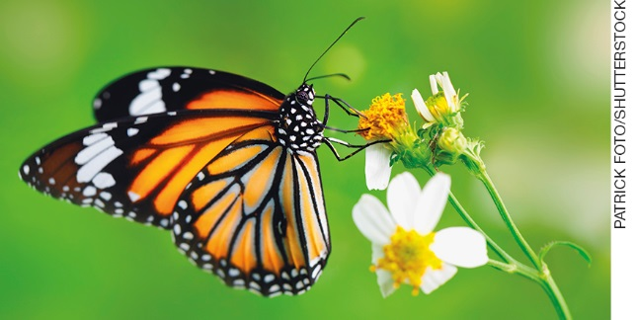
COMPRIMENTO: 7 CENTÍMETROS.

- ENCONTRE NO TEXTO UM EXEMPLO DE RELAÇÃO ENTRE DOIS SERES VIVOS E SUBLINHE-O.
- CIRCULE NO TEXTO O COMPONENTE NATURAL DE QUE A BORBOLETA PRECISA PARA VIVER.

Respostas das atividades:
1. 3, 2, 5, 4, 1.
2. Elas se alimentam do néctar das flores; ar.

Autoavaliação

MARQUE A OPÇÃO QUE MELHOR DEFINE O QUE VOCÊ SENTE PARA RESPONDER A CADA QUESTÃO. | Sim | Mais ou menos | Não
1. SEI IDENTIFICAR RELAÇÕES ENTRE SERES VIVOS E ENTRE SERES VIVOS E COMPONENTES NATURAIS?
2. SEI DESCREVER AS CARACTERÍSTICAS DE SERES VIVOS?
3. RECONHEÇO ALTERAÇÕES PROVOCADAS PELOS SERES VIVOS NO AMBIENTE?
4. SEI IDENTIFICAR QUAIS PARTES COMPÕEM UMA PLANTA E QUAIS SÃO SUAS FUNÇÕES?
5. SEI EXPLICAR COMO AS PLANTAS PRODUZEM O SEU PRÓPRIO ALIMENTO?

